**INFORME DE LOS CAMBIOS SUCEDIDOS EN EL SISTEMA**

Debido a los últimos inconvenientes sucedidos con el Sistema SEACADU, donde hemos observado que no dejaba insertar registros que cuenten con la siguiente característica: codCicloAcademico, codCurso, codModalidad y Paralelo iguales, debido a que el conjunto de ellos forman una clave primaria compuesta, se ha procedido a modificar la tabla Carga_Académica, en dicha tabla podíamos observar las claves primarias antes mencionadas (Ver imagen)

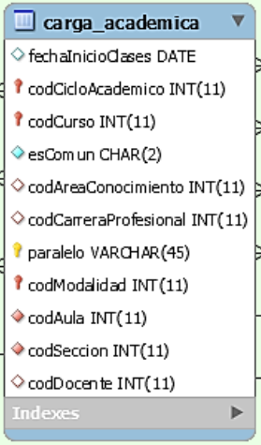

Como se observa no podemos usar Carrera Profesional debido a que es un campo que contendrá nulos y por tal motivo no puede ser parte de la clave primaria compuesta, como solución se ha creado un campo auto-incremental que pasará a ser parte de la clave compuesta para Carga Académica, esto significa que se debe propagar por todos los campos subsecuentes (Horario, Matrícula, Sesión de Clase) **(Ver Imagen)**

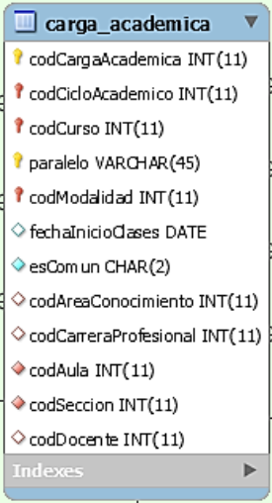

Hasta el momento se podido modificar la base de datos y las vistas correspondientes, también se ha modificado el código fuente para que el módulo de Asistencia pueda funcionar correctamente y de tal forma se puedan guardar los registros, se va hacer uso de una semana más para seguir corrigiendo la parte del Back (Administración) y de los reportes que debido a los cambios también necesita atención para suprimir las inconsistencias que puedan ocurrir debido a los cambios mencionados anteriormente.

**Archivos que deben modificarse**

Como ya se sabe el sistema está creado en Zend Framework 2, tal framework nos permite tener un software modular, es por ello que mientras se sigan realizando las modificaciones solo se debe modificar la carpeta asistencia **(Ver Imagen)**

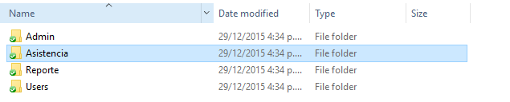

Dicha Carpeta estará anexada en el correo (Comprimida solo para reemplazar).

También es necesario volver a ejecutar el archivo sql con nombre: sistema_asistencia_v2.3 y sus vistas: sistema_asistencia_vistas.sql (Adjunto en el correo).

Luego de ejecutar la base de datos y reemplazar los archivos se puede ejecutar el Front (Asistencia) sin problema alguno, cuando termine de modificar el código en el módulo Reporte y Admin enviaré las actualizaciones.

Para tener una idea general de la base de datos pueden ver la imagen adjunta: diagrama_fisico_uisrael_v2.3.png

Espero se pueda entender que la modificación de la base de datos implica cierta revisión y modificación del código.

Saludos.

Rafael Contreras

Webmaster Grupo Parada